
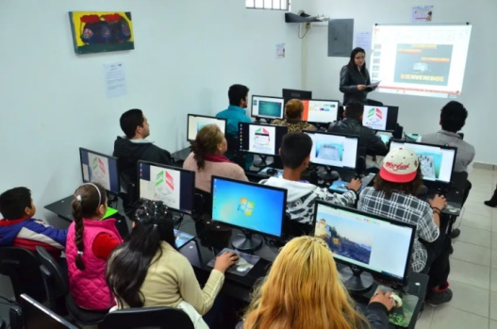

SISTEMA INFORMATICO
PRACTICO: N 1

TALLER: LABORATORIO DE INFORMATICA
PROFESORA: ANDREA GOMEZ
AÑO: 2025
ALUMNO: LISANDRO NUÑEZ
CURSO: 1 A

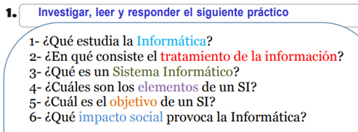


- la informática se enfoca en el procesamiento automático de la información, utilizando herramientas y tecnologías para resolver problemas
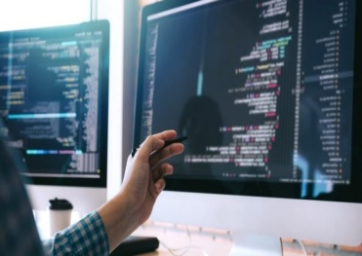
- el tratamiento de la información es un proceso fundamental en la sociedad moderna, ya que permite convertir datos sin procesar en información útil y significativa para la toma de decisiones y la resolución de problemas.
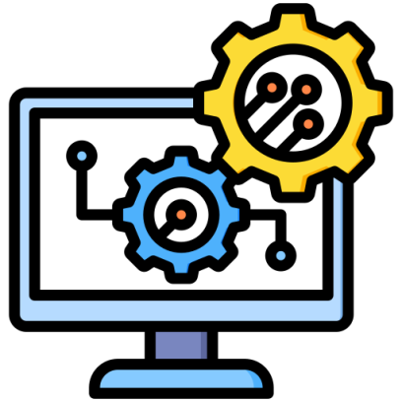
- Un sistema informático es un sistema de información que utiliza la computación para procesar datos y generar resultados. Es un conjunto de elementos interconectados que incluye hardware (componentes físicos), software (programas y aplicaciones
- Base de Datos: Es el repositorio central donde se almacena la información.
- Transacciones: Permiten al usuario interactuar con el sistema, consultando, agregando, modificando o eliminando información.
- Procesos: Son las actividades que se realizan para manipular y transformar los datos.
- Hardware: Son los componentes físicos del sistema, como computadoras, servidores, etc.
- Software: Son las aplicaciones y programas que permiten al sistema funcionar.
- Personas: Son los usuarios que interactúan con el sistema y los responsables de su gestión.
5) es un conjunto interconectado de componentes que se utilizan para recopilar, almacenar, procesar y transmitir datos e información digital.
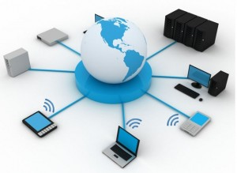
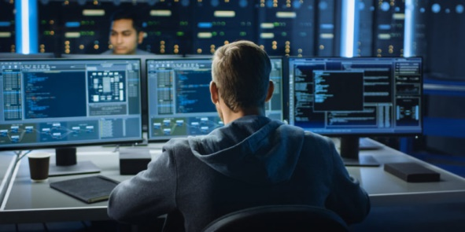
6) Nos ofrece una comunicación mucho más avanzada, programas que solucionan muchos aspectos que hace unos cuantos años atrás eran impensables PARA MI LA INFORMATICA A DADO UN GRAN IMPACTO A LA SOCIEDAD permitiendo al hombre/mujer facilitando las tareas y dejando explorar un nuevo mundo

